Bonus Projet 10

RECIPLEASE

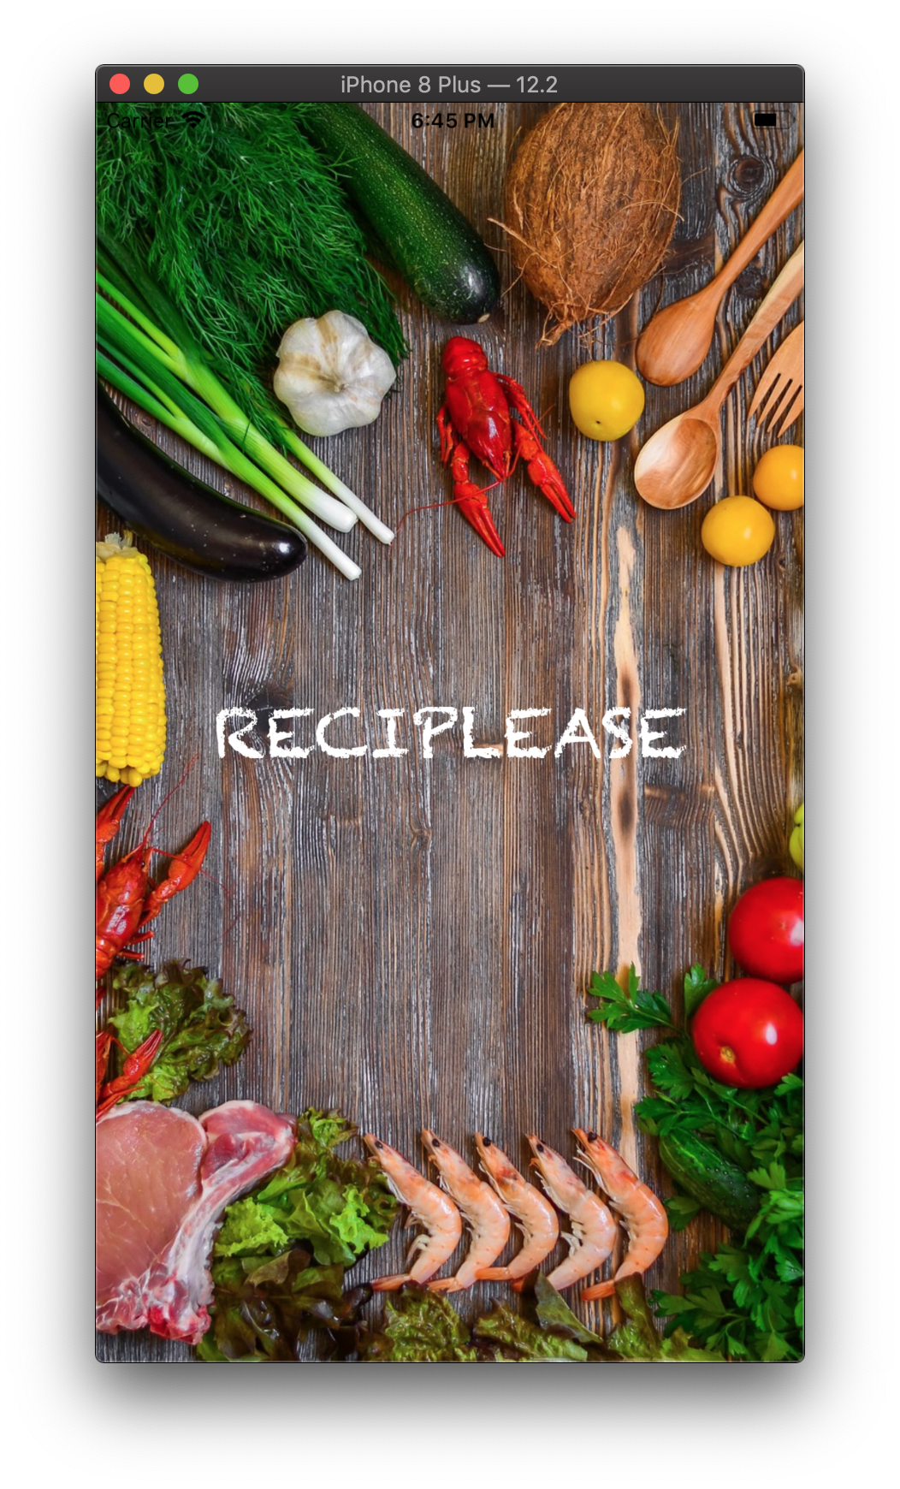

Parcours DA IOS

Daniel BENDEMAGH

# Objectif

L’application Reciplease permet de rechercher des recettes à partir d’ingrédients.

Les fonctionnalités sont :

* Saisie des ingrédients pour effectuer les recherches
* Afficher la liste des recettes correspondant aux critères
* Afficher le détail d’une recette
* Afficher à la page Internet des étapes de la recette
* Enregistrer ses recettes favorites

Ce document décrit le détail des bonus ajoutés à l’application.

# Bonus

## Écran Search

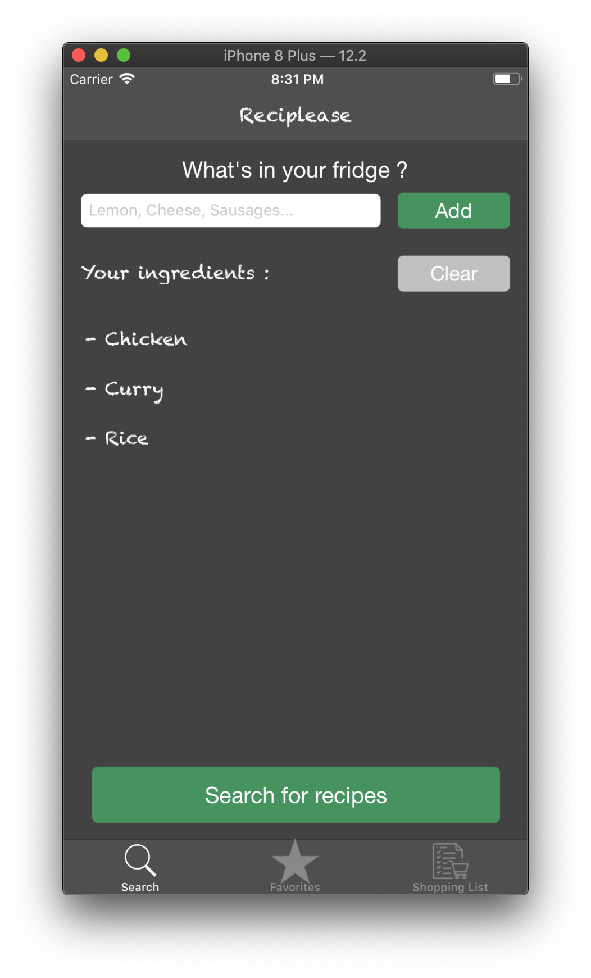

### Modifier les ingrédients ajoutés

Il est possible de modifier les ingrédients qui ont été saisis.

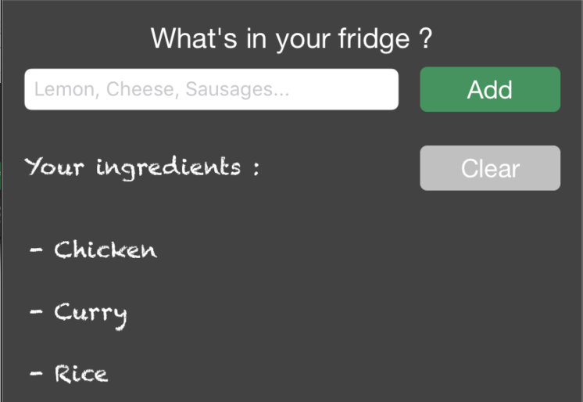

Faire glisser l’ingrédient à modifier vers la gauche pour faire apparaitre le bouton EDIT.

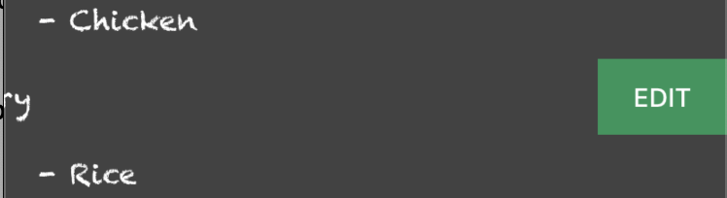

L’appuie sur EDIT retire l’ingrédient de la liste et l’ajoute dans le champ de saisie.

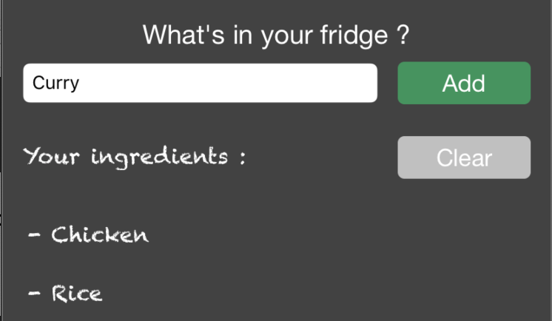

Il est possible de modifier plusieurs ingrédients en même temps :

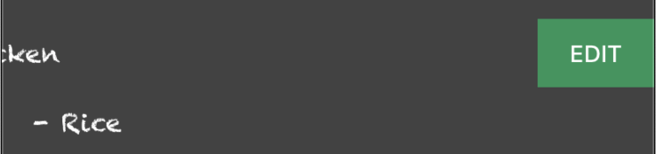

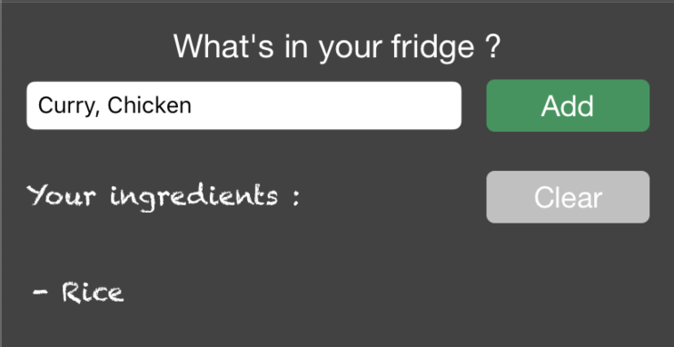

Une fois la modification faite, appuyer sur **Add**.

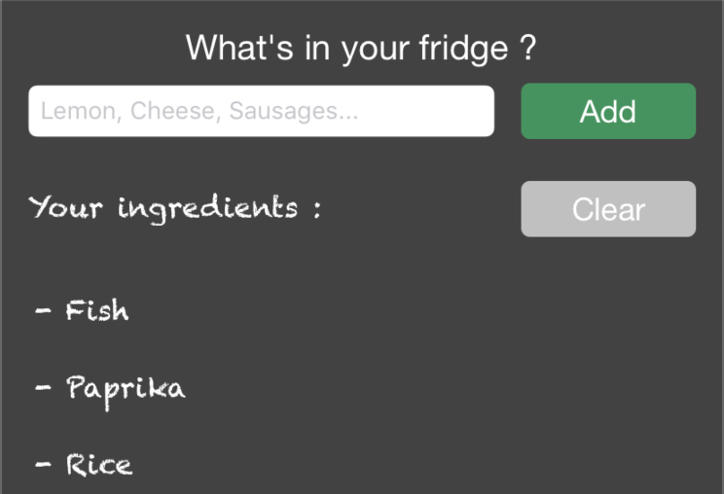

Dans l’extension **SearchViewController : UITableViewDelegate**, j’utilise la fonction **editActionsForRowAt** pour ajouter le bouton **EDIT** à la cellule :

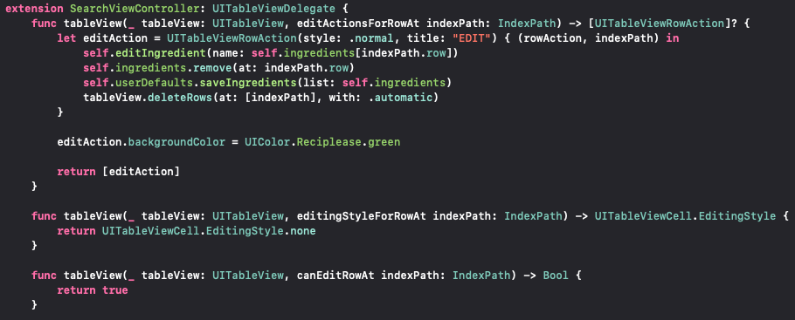

Dans l’action, l’ingrédient est ajouté au champ de saisie puis retiré de la liste d’ingrédients et de la TableView :

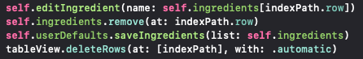

La fonction **editIngredient** formate le champ de saisie (ingrédients séparés par une virgule) :

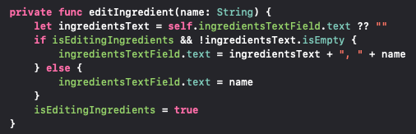

### Sauvegarder la liste des ingrédients

La liste des ingrédients est automatiquement sauvegardée. J’utilise une extension de UseDefaults pour les enregistrer.

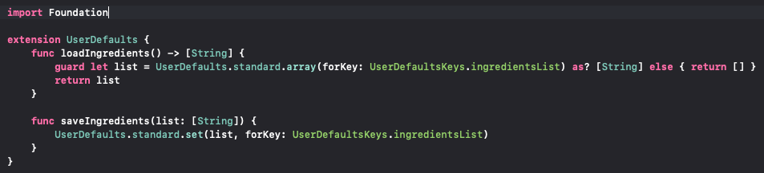

Dans **SearchViewController**, j’initialise UserDefaults :

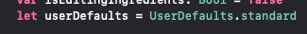

Dans **viewDidLoad**, je charge les ingrédients :



A chaque modification de la liste des ingrédients (dans **addButtonPressed, clearButtonPressed, editActionsForRowAt**), la sauvegarde est faite :



## Écran Favorites

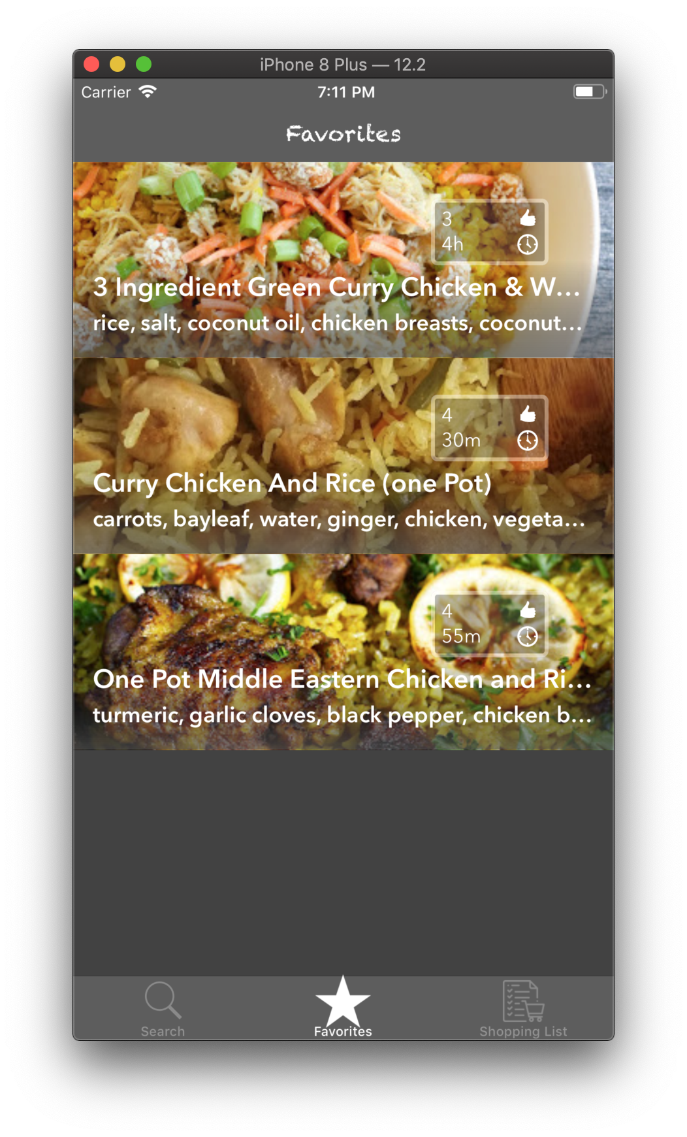

### Recherche de recettes

En glissant la liste des recettes vers le bas, un champ de recherche apparaît :

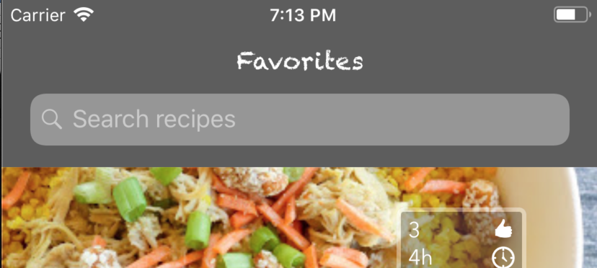

Il permet de filtrer la liste des recettes.

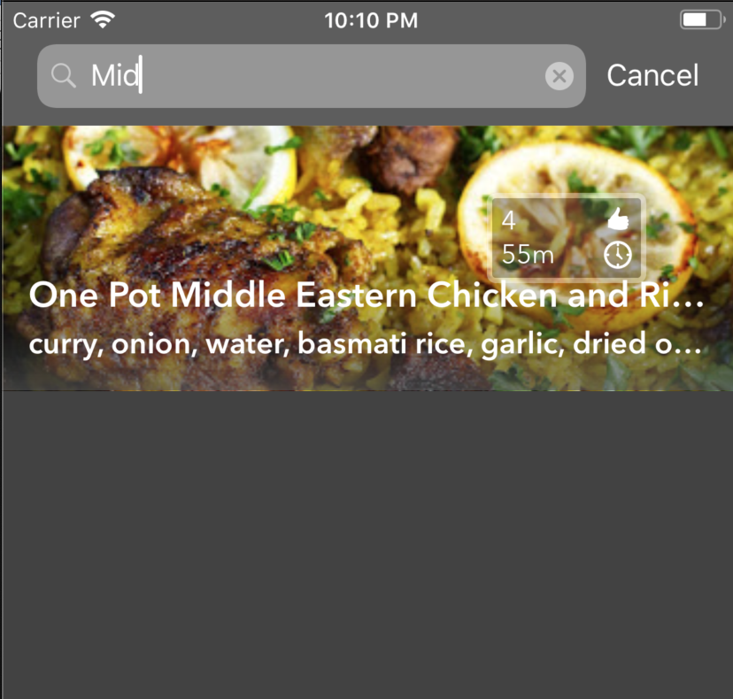

Dans **FavoritesViewController**, je déclare une propriété **searchController** :



Et les tableaux qui vont contenir la liste des recettes (totales ou filtrées) :



La fonction **setupNavBar** initialise la barre de recherche :

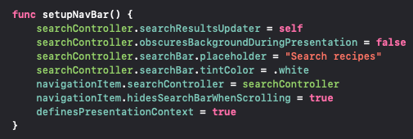

La fonction est appelée dans **viewDidLoad** :

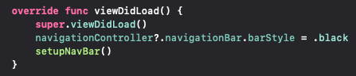

L’ajout de la Search Bar impacte la gestion des lignes dans la tableView.

* Recherche non activée : prise en compte du tableau **favoriteRecipes**
* Recherche activée : prise en compte du tableau **filteredFavoriteRecipes**

Pour savoir si la recherche est activée, je vérifie si le champ de saisie contient du texte :

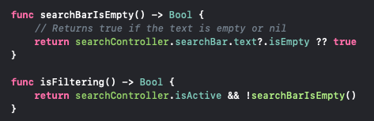

Dans l’extension **FavoritesViewController: UITableViewDataSource**, la fonction **isFiltering** permet de savoir quel tableau il faut consulter :

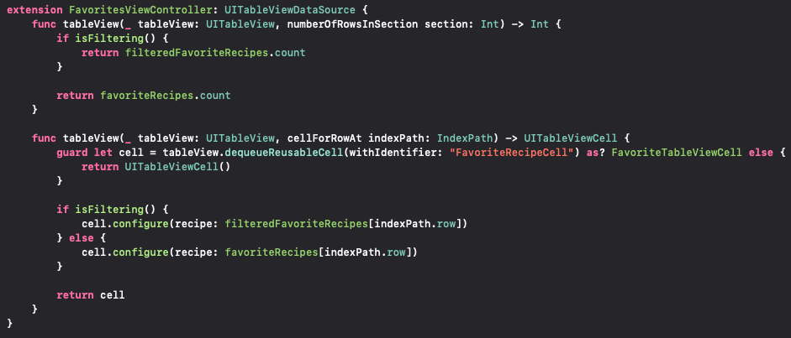

Dans l’extension **FavoritesViewController: UISearchResultsUpdating**, le tableau **filteredFavoriteRecipes** est rempli en fonction du texte qui a été saisi :

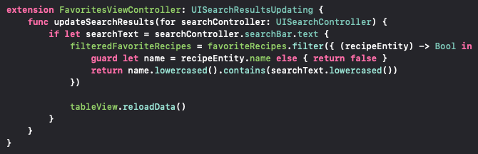

## Écran Shopping list

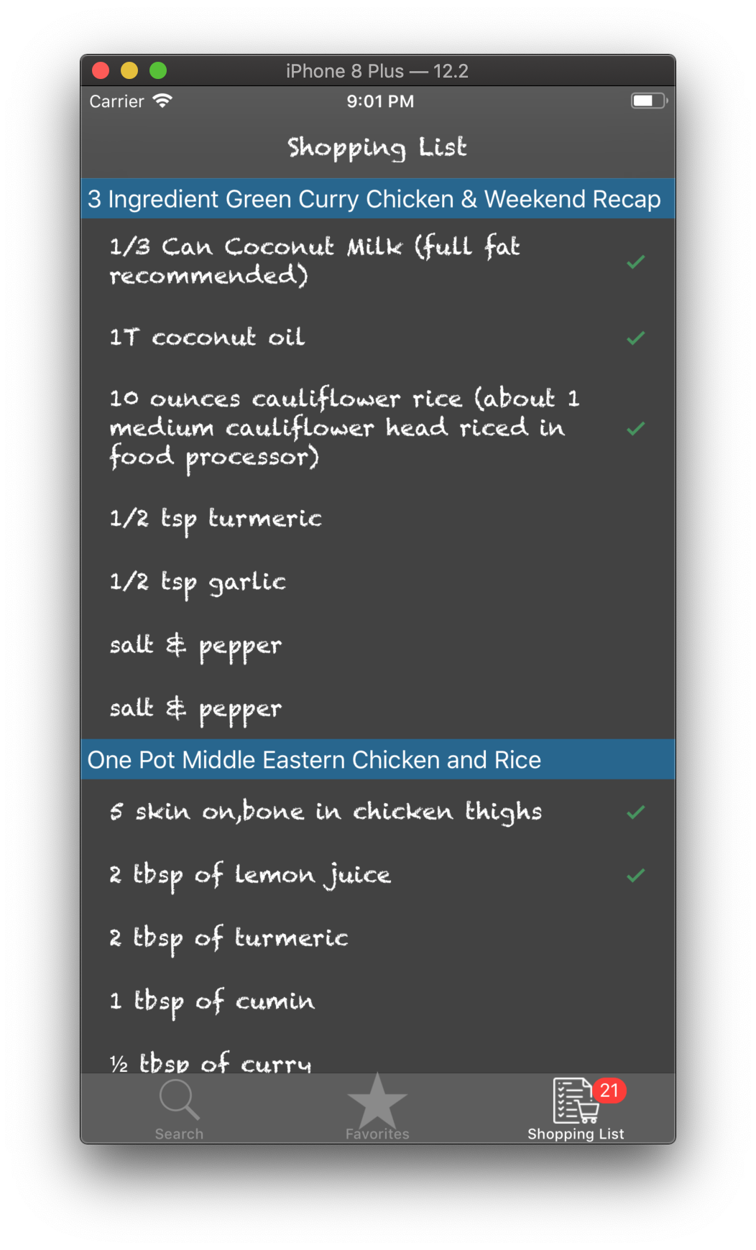

### Gestion des courses

Dans l’écran **Recipe** **Details**, j’ai ajouté un bouton qui permet d’ajouter la liste des ingrédients d’une recette dans la Shopping List :

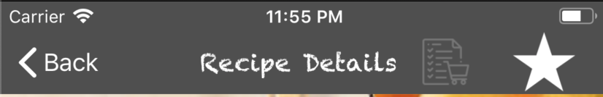

Par défaut il est désactivé. Pour l’activer il faut ajouter la recette dans les favoris.

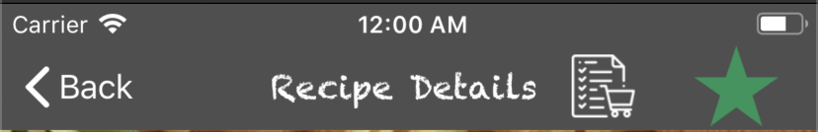

Le bouton Shopping List s’active, il est maintenant possible de le sélectionner :



Le nombre d’ingrédients à acheter s’affiche dans l’onglet Shopping List :

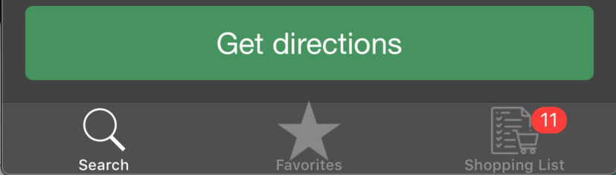

Il est possible d’ajouter plusieurs recettes dans la Shopping List.

Dans l’écran Shopping List, les ingrédients sont listés (par recette).

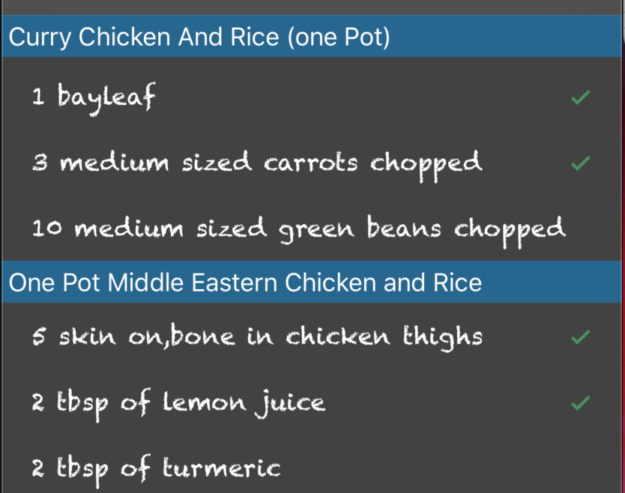

Taper sur un ingrédient ajoute une coche pour indiquer qu’il a été acheté :



Le nombre d’ingrédients restant à acheter se met à jour dans l’onglet Shopping List.

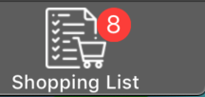

Dans le modèle Core Data, j’ai ajouté un attribut **shoppingList** dans l’entité **RecipeEntity** pour indiquer que la recette est ajoutée dans la Shopping list.



Dans l’entité **IngredientDetailEntity**, j’ai ajouté un attribut **purchased** pour indiquer que l’ingrédient a été acheté.



Dans le code de l’entité **RecipeEntity** :

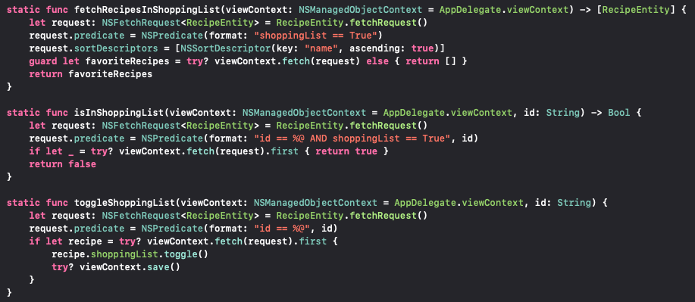

Dans le code de l’entité **IngredientDetailEntity** :

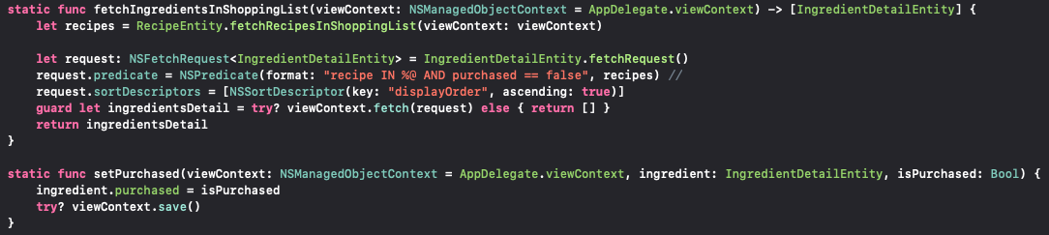

Dans **DetailsViewController**, l’appuie sur le bouton **Shopping List** appelle la fonction **shoppingListButtonPressed**. L’attribut **shoppingList** est modifié.

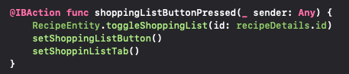

La gestion de l’activation ou non du bouton **Shopping List** se fait dans la fonction **setFavoritesButton** :



Pour indiquer que les ingrédients sont dans la **Shopping List** :

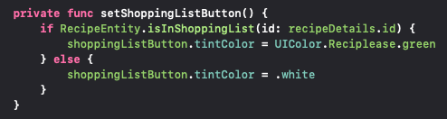

Affichage du nombre d’ingrédients dans l’onglet **Shopping List** :

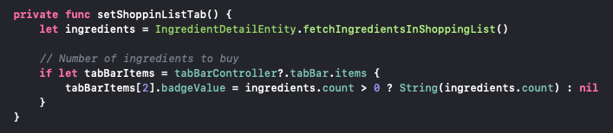

L’ajout ou non des ingrédients de la recette se fait dans la fonction **shoppingListButtonPressed** :

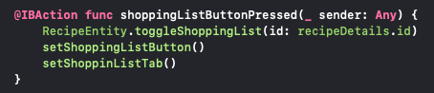

**Ecran ShoppingListViewController**

Dans l’extension **ShoppingListViewController: UITableViewDelegate**, la case à cocher est gérée dans **didSelectRowAt**

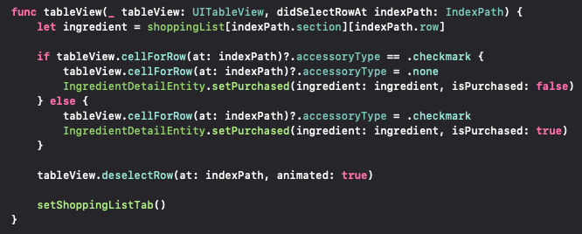

Pour afficher les ingrédients par recettes, je déclare un tableau pour les en-têtes de section :



Et un tableau pour la liste d’ingrédients dans chaque section :



L’initialisation des tableaux se fait dans la fonction **initShoppingList** :

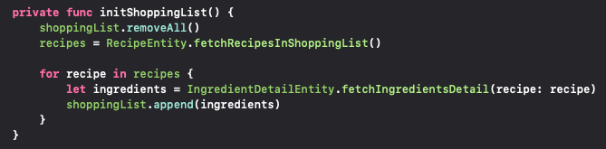

Dans l’extension **ShoppingListViewController: UITableViewDataSource**, affichage de la cellule :

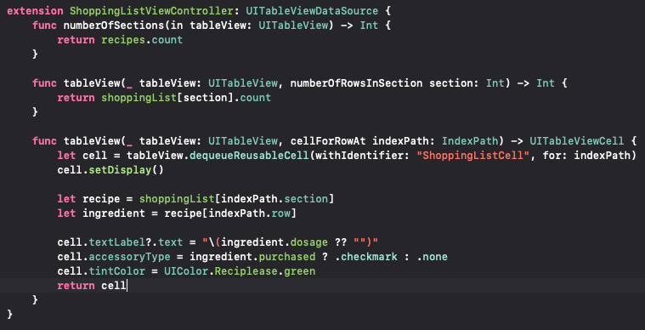

Dans l’extension **ShoppingListViewController: UITableViewDelegate**, l’affichage de l’en-tête de section est fait avec la fonction **viewForHeaderInSection**. La gestion de la case à cocher est fait dans la fonction **didSelectRowAt** :

